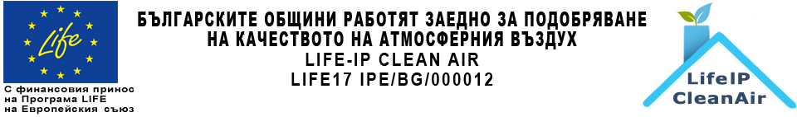

ПОКАНА
ЗА КАНДИДАТСТВАНЕ ЗА ПОДМЯНА НА СТАРИ ОТОПЛИТЕЛНИ УРЕДИ НА ДЪРВА И ВЪГЛИЩА ПО ОСНОВНАТА ФАЗА НА ИНТЕГРИРАНИЯ ПРОЕКТ „БЪЛГАРСКИТЕ ОБЩИНИ РАБОТЯТ ЗАЕДНО ЗА ПОДОБРЯВАНЕ НА КАЧЕСТВОТО НА АТМОСФЕРНИЯ ВЪЗДУХ” ПО ПРОГРАМА LIFE НА ЕВРОПЕЙСКИЯ СЪЮЗ

Столична община стартира от 1 юли 2021 г. приема на документи за кандидатстване за безплатна подмяна на стари отоплителни уреди на дърва и въглища с нови на газ и пелети по Основната фаза на Интегрирания проект „Българските общини работят заедно за подобряване на качеството на атмосферния въздух” LIFE17 IPE/BG/000012 - LIFE IP CLEAN AIR по Програма LIFE на Европейския съюз.
В териториалния обхват на кампанията е включен квартал „Требич“ от район „Надежда“
В рамките на Основната фаза се предвижда да бъдат подменени старите отоплителни уреди на дърва и въглища на 4785 домакинства на територията на Столична община.
Целта на проекта е подобряване качеството на атмосферния въздух, чрез намаляване на фините прахови частици, отделяни от битово отопление на въглища и дърва.

Контакти и адрес за подаване на документи за кв. „Требич“, район „Надежда“: всеки работен ден от 14.00 до 18.00 часа, на адрес: кв. Илиянци, бул. „Рожен“ № 61, тел. за контакти: 0882 030 818.

Покана за кандидатстване по проект за преход към алтернативни форми за отопление на домакинствата
(https://www.sofia.bg/documents/20182/3262928/2021-06-17-Pokana_Sofia_SO.pdf/2c0d17f7-7462-43e2-9fb5-358fa639ea17)
Документи за участие в процедурата за преход към алтернативни форми на отопление
(http://lifeipcleanair.eu/bg/news/stolichna-obshtina-zapochva.html)
Официален сайт на интегрирания проект по Програма LIFE
(http://www.lifeipcleanair.eu/)

